**UNIVERSIDADE LICUNGO**

**FACULDADE DE CIENCIAS E TECNOLOGIA**

**CURSO DE INFORMATICA**

**EVARISTO JOAQUIM MATANGUE MANDARAZA**

**IMPLEMENTAÇÃO DO SISTEMA DE GESTÃO DE CARGAS HORÁRIAS UNILICUNGO-BEIRA**

Dondo

2025

**EVARISTO JOAQUIM MATANGUE MANDARAZA**

**IMPLEMENTAÇÃO DO SISTEMA DE GESTÃO DE CARGAS HORÁRIAS UNILICUNGO-BEIRA**

|  |
| --- |
| Monografia apresentada a Faculdade de Ciências e Tecnologia como requisito para a obtenção do grau académico de Licenciatura em Informática com Habilitação em: Engenharia de desenvolvimento de Sistemas.  **Orientador**: dr. Daniel Berequeto Gimo |

Dondo

2025

**Índice**

CAPÍTULO I - INTRODUÇÃO 11

1.1 Introdução 11

1.2 Problematização 11

1.3 Justificativa 12

1.4 Objectivos 12

1.4.1 Objectivo geral 12

1.4.2 Objectivos especificos 13

1.5 Delimitação do tema 13

1.5.1 Delimitação espacial 13

1.5.2 Delimitação contextual 13

CAPÍTULO II – REVISÃO DA LITERATURA 14

2.1 Sistema 14

2.2 Gestão 14

2.3 Sistema de gestao 14

2.4 Carga horária 15

2.5 Carga horária de trabalho 15

2.6 Sistema de gestão de cargas horárias 15

2.7 Segurança da informação 16

CAPITULO III. METODOLOGIA 17

3.1 Classificação da pesquisa 17

3.1.1 Quanto ao método usado 17

3.1.2 Quanto à abordagem 17

3.1.3 Quanto à natureza 17

3.1.4 Quanto aos objetivos 17

3.1.5 Quanto aos procedimentos técnicos 18

3.2 Instrumentos e técnicas de coleta de dados 18

3.2.1 Entrevistas 18

3.2.2 Questionários 19

3.2.3 Análise documental 19

3.2.4 Prototipagem rápida 19

3.2.5 Análise de casos de uso 19

3.3 População e amostra 20

3.3.1 População e amostra 20

3.4 Metodologia de desenvolvimento de sistema 20

3.4.1 Metodologia de desenvolvimento scrum 20

3.4.2 Tecnologias usadas 21

CAPÍTULO IV – APRESENTAÇÃO, ANÁLISE E DISCUSSÃO DE RESULTADOS 27

4.1 Cenário actual 27

4.2 Implementação do Sistema 28

4.2.1 Requisitos funcionais 28

4.2.2 Requisitos não funcionais 29

4.3 Diagramas UML 30

4.3.1 Diagrama de caso de uso 30

4.3.2 Diagrama de classes 31

4.3.3 Diagrama de entidade relacionamento 32

4.4 Descrição do sistema 33

4.4.1 Padrão de desenvolvimento 33

4.4.2 Estrutura do sistema 34

4.4.3 Telas do sistema 35

CAPÍTULO V: CONCLUSÕES E RECOMENDAÇÕES 44

5.1 Conclusão 44

5.2 Recomendações 44

Referências bibliográficas 45

**Lista de tabelas**

Tabela 1: Estrutura do Sistema 34

**Lista de Figuras**

Figura 1: Caso de Uso do login 30

Figura 2: Caso de Uso das Actividades do Sistema 31

Figura 3: Diagrama de Classes 32

Figura 4: Diagrama de Entidade Relacionamento 33

Figura 5: Tela de Login 35

Figura 6: Tela Inicial do Gestor de RH 36

Figura 7: Tela inicio para o gestor do curso 36

Figura 8: Tela de disciplinas do Gestor RH 37

Figura 9: Tela de disciplinas para Gestor Curso 37

Figura 10: Tela de Cursos para Gestor de RH 38

Figura 11: Tela de docentes para Gestor RH 38

Figura 12: Tela de associação de docente a uma disciplina 39

Figura 14: Tela de Gestores dos cursos para RH 39

Figura 15: Tela de Gestores de RH 40

Figura 16:Tela de Chefe de departamento 40

Figura 19: Tela de docente 41

Figura 20: Tela de Alteração da senha 41

Figura 21: Tela de erro 42

Figura 22: Popup de sugestão de alteração da senha 42

Figura 23: Tela de impressão ou exportação dos dados 43

Figura 24: Recuperar senha 43

**Lista de abreviatura e sigla**

|  |  |
| --- | --- |
| **ER** | Entidade e Relacionamento |
| **GUI** | Graphical User Interface |
| **IDE** | Ambiente de Desenvolvimento Integrado |
| **MFA** | Implementação de Autenticação Multifatorial |
| **PO** | Product Owner |
| **RDLC** | Report Definition Language Client-side |
| **RF** | Requisitos Funcionais |
| **RH** | Recursos Humanos |
| **RNF** | Requisitos Não Funcionais |
| **SGCH** | Sistema de Gestão de Cargas Horárias |
| **UML** | Linguagem de Modelagem Unificada |
| **UNILICUNGO** | Universidade Licungo |
| **WinForms** | Windows Forms |

**Declaração de honra**

Declaro por minha honra que este trabalho é resultado da minha pesquisa e das orientações do meu supervisor. O seu conteúdo é original e todas as fontes consultadas estão devidamente mencionadas no texto e na bibliografia final. Declaro também que este trabalho não foi apresentado em nenhuma instituição para qualquer grau académico.

Dondo aos 20 de Junho de 2025

_________________________________________________

(Evaristo Joaquim Matangue Mandaraza)

**Agradecimentos**

Em primeiro lugar, agradeço a Deus por me dar força, sabedoria e perseverança durante todo o percurso acadêmico.

Agradeço especialmente ao meu orientador, Daniel Berequeto Gimo, pela orientação, paciência, e valiosas sugestões, que contribuíram significativamente para o desenvolvimento desta pesquisa. Sua dedicação e profissionalismo foram fundamentais para a realização deste trabalho.

Ao Msc Egas Luís Frederico Lemos, pelos ensinamentos transmitidos ao longo do curso, que mudaram a minha perespectiva e maneira de pensar como um profissional.

Agradeço à minha família, em especial aos meus pais, pelo apoio incondicional e incentivo durante todos os momentos, especialmente nos mais desafiadores. Suas palavras de motivação e compreensão foram essenciais.

Aos meus colegas de turma, pela troca de conhecimentos, companheirismo e momentos compartilhados ao longo desta jornada acadêmica. Juntos enfrentamos desafios e celebramos conquistas.

À Universidade Licungo, pelo espaço oferecido para minha formação acadêmica, e aos técnicos da instituição que forneceram os recursos necessários para a realização deste trabalho, em particular ao Dr. Mateus Sengeranhe, por todo o apoio e informações valiosas durante o processo de coleta de dados.

Aos meus amigos especilmente ao Francisco e Faquira que estiveram comigo no tempo em que precisava.

Por fim, agradeço a todos que, direta ou indiretamente, contribuíram para a realização deste trabalho. A todos, meu muito obrigado.

**Dedicatória**

À minha querida família, por todo o amor, apoio e paciência que sempre me ofereceram. Aos meus pais, Joaquim Matangue Mandaraza e Elisa Joaquim e ao meu irmão mais velho Nocardo Joaquim Matangue Mandaraza, por acreditarem nos meus sonhos e estarem ao meu lado em todos os momentos, vocês são a minha maior inspiração.

Dedico também aos meus professores e colegas, que, de diversas formas, contribuíram para o meu crescimento pessoal e profissional. E por fim, a todos aqueles que acreditam na educação como meio de transformação, esta conquista é também um reflexo desse ideal.

**Resumo**

**Evaristo Joaquim Matangue Mandaraza. (2025).** *Implementação do sistema de gestão de cargas horárias,* Universidade Licungo, Faculdade de Ciências e Tecnologia, Dondo, Moçambique.

Este trabalho tem como objectivo o desenvolvimento de um sistema de gestão de cargas horárias, com foco em otimizar a distribuição e o controle das actividades acadêmicas dentro da Universidade Licungo. O sistema foi projetado para facilitar a alocação de docentes, a definição de disciplinas e o monitoramento da carga horária de cada profissional, garantindo uma gestão mais eficiente e transparente. Com a implementação deste sistema, espera-se não apenas melhorar o processo de gerenciamento, mas também reduzir o tempo gasto em actividades administrativas, aumentando a produtividade e a precisão das informações. O sistema foi criado usando C#. Por fim, o sistema foi simulado, demonstrando sua eficácia na organização e no acompanhamento das cargas horárias, além de sua facilidade de uso.

**Palavras-chave**: Gestão de cargas horárias, Sistema de gestão, Eficiência, Universidade, Tecnologia.

**Abstract**

This work aims to develop a workload management system, focusing on optimizing the distribution and control of academic activities within Licungo University. The system is designed to facilitate the allocation of teachers, define courses, and monitor each professional's workload, ensuring more efficient and transparent management. With the implementation of this system, it is expected not only to improve the management process but also to reduce the time spent on administrative tasks, increasing productivity and accuracy of information. The system was created using C#. Finally, it was simulated, demonstrating its effectiveness in organizing and monitoring workloads, as well as its ease of use.

**Keywords:** Workload management, Management system, Efficiency, University, Technology.

# **CAPÍTULO I - INTRODUÇÃO**

## **Introdução**

Para Silva (2003) a utilização da palavra “tecnologia” vem sendo ampliada para muitas áreas do conhecimento, alterando muitas vezes seu significado e distanciando-se da conceituação tradicional. Assim, seria oportuno caracterizar o significado da palavra “tecnologia” que será utilizado neste trabalho. A tecnologia não se confunde com a ciência, ela corresponde a uma necessidade de fazer coisas, de atingir objetivos práticos (Guimarães & Ribeiro, 2011).

É com base na tecnologia que se inovam os processos, sobre tudo o principal foco no uso de um sistema para gerir cargas horárias é para garantir o controle nos processos administrativos, a gestão de tempo e garantir a automação.

Esta pesquisa tem como o foco implementar um sistema de gestão de cargas horárias na Universidade Licungo – Beira, para facilitar na gestão de cargas horárias e no processo de expandir as cargas para gestores dos cursos e aos seus respectivos docentes.

Esta pesquisa é composta por 5 capítulos dos quais o primeiro capítulo abordará conceitos introdutórios do tema, onde o autor sustenta como se chegou ao problema de investigação e como soluciona-lo, estabelecendo as delimitações do tema, os objectivos e a sua estrutura. O segundo capítulo apresenta-se a revisão de literatura, onde se enfatiza os conceitos temáticos da pesquisa. O terceiro capítulo onde se descreve as metodologias da pesquisa, no que diz respeito á classificação da pesquisa, instrumentos e tecnicas de colecta de dados e para o desenvolvimento da pesquisa. O quarto capítulo faz a apresentação, discussão e analise dos resultados. Por fim, o quinto capítulo apresenta as considerações finais, recomendações e as referências bibliográficas.

## **Problematização**

A ausência de um sistema centralizado e automatizado para gerenciar as cargas horárias na Univesidade Licungo pode resultar em diversos problemas, incluindo desorganização, inconsistência de dados e ineficiência na geração de relatórios e na tomada de decisões.

A Universidade actualmente está usando processos manuais no que diz respeito ao uso da ferramenta Excel para elabaração de cargas horárias, o que dificulta no gereciamento, organização, produção de relatórios, actualização dos dados, a recuperação dos dados (backup) caso tenha perdido algum dado e na propagação dos relatórios das cergas para os gestores dos cursos e para os respectivos docentes.

Diante destes desafios, a pergunta que se impõe é: **Como um sistema de gestão centralizado e automatizado pode melhorar a eficiência e a precisão na administração de cargas horárias na Universidade Licungo-Beira?**

## **Justificativa**

O desenvolvimento do Sistema de Gestão de Cargas Horarias (SGCH) para a Universidade Licungo-Beira é justificado pela necessidade de aprimorar a eficiência, a organização e a segurança na administração de cargas horárias e administrativos. A implementação deste sistema atende a uma série de demandas e desafios específicos enfrentados pela instituição, contribuindo significativamente para a melhoria dos processos internos e a qualidade dos serviços prestados.

Actualmente, a gestão de cargas horarias na Universidade Licungo-Beira envolve procedimentos manuais e descentralizados, que resultam em perda de tempo e recursos. O SGCH automatiza e centraliza essas operações, reduzindo a carga de trabalho manual e permitindo que a equipe administrativa se concentre em tarefas estratégicas. Com funcionalidades específicas para cadastro, edição e visualização de dados, o sistema facilita a atualização de informações e a geração de relatórios, tornando os processos mais ágeis e eficientes.

A utilização de registros manuais ou sistemas não integrados pode levar a inconsistências e erros nos dados, impactando negativamente na tomada de decisões. O SGCH garante a precisão e a consistência dos dados, armazenando todas as informações em um banco de dados centralizado. Através de validações e controles de acesso, o sistema assegura que apenas usuários autorizados possam modificar os dados, preservando a integridade das informações.

A produção de relatórios detalhados e precisos é essencial para o planejamento acadêmico e a alocação de recursos. O SGCH facilita a geração automática de mapas de cargas horárias e outros relatórios essenciais, permitindo uma análise mais eficiente e estratégica dos dados. Isso contribui para a tomada de decisões informadas, apoiando a gestão na definição de prioridades e na distribuição de tarefas e recursos.

## **Objectivos**

### ***Objectivo geral***

Implementar um Sistema de Gestão de Cargas Horarias (SGCH) para a Universidade Licungo-Beira, visando melhorar a eficiência, a organização e a segurança dos processos de gestão de cargas horarias e administrativos.

### ***Objectivos especificos***

* Identificar os requisitos necessários ou dados para a implementação do sistema;
* Identificar as tecnologias necessárias para o desenvolvimento do sistema;
* Modelar a base de dados;
* Implementar e testar o sistema de gestão de cargas horárias.

## **Delimitação do tema**

### ***Delimitação espacial***

Este trabalho tem como seu ponto de referência o departamento de recursos humanos na Universidade Licungo-Beira.

### ***Delimitação contextual***

O desenvolvimento do Sistema de Gestão de Cargas Horarias (SGCH) estará alinhado com as necessidades específicas da Universidade Licungo-Beira. Ao focar nos aspectos essenciais da gestão acadêmica e administrativa, o projeto visa proporcionar uma solução eficaz, segura e escalável para os desafios enfrentados pela instituição.

# **CAPÍTULO II – REVISÃO DA LITERATURA**

## **Sistema**

Um sistema é um conjunto de elementos inter-relacionados que trabalham juntos para alcançar um objetivo comum. Segundo Bertalanffy (1968) "Um sistema pode ser definido como um conjunto de partes inter-relacionadas e interdependentes que formam um todo organizado para alcançar um objetivo".

Pense em sistemas como conjuntos organizados de partes inter-relacionadas que trabalham juntas para alcançar um objetivo comum. Um exemplo simples é o sistema solar, onde planetas, estrelas e outros corpos celestes interagem e influenciam uns aos outros (Rofino, 2019).

## **Gestão**

O significado mais puro e direto de gestão é o ato de gerenciar pessoas, processos, ativos e estratégias em um alinhamento comum em direção a um objetivo (Rockcontet, 2019).

A gestão refere-se ao processo de planejamento, organização, direção e controle dos recursos e atividades de uma organização com o objetivo de atingir metas específicas de forma eficaz e eficiente. Segundo Chiavenato (2014), a gestão envolve a tomada de decisões estratégicas e a coordenação de recursos, como pessoas, tecnologia e finanças, para garantir o sucesso das operações de uma organização. A gestão moderna não se limita apenas a controlar processos, mas também a incentivar a inovação e o desenvolvimento contínuo para se adaptar às mudanças do mercado e das necessidades organizacionais.

## **Sistema de gestao**

Sistema de gestão é um software de computador que possui recursos que organizam, integram, controlam, monitoram e automatizam sua operação administrativa. Trata-se de uma tecnologia que organiza a gestão de um negócio, criando caminhos para que os processos sejam executados de forma ágil, eficiente e segura, melhorando os resultados e a produtividade (Totvs, 2022).

Um sistema de gestão é um programa voltado para gerir todas as tarefas executadas. Como ele automatiza todos os processos operacionais.

Para entendermos o que é um sistema de gestão, vale a pena olhar para o significado da palavra “sistema”, segundo o dicionário: distribuição e classificação de um conjunto de elementos de acordo com uma ordem estabelecida. Quando falamos em um sistema de gestão, estamos falando da organização da gestão de uma empresa por meio de processos (Gomes, s.d).

E, atualmente, isso é feito por meio de softwares. Esses programas digitais cumprem o papel de facilitar o dia a dia administrativo de uma empresa, principalmente pela automatização de processos.

Os sistemas de gestão, portanto, substituem planilhas de excel e outras ferramentas menos avançadas que são utilizadas pelas empresas para unificar informações de diversos departamentos da organização (Gomes, s.d).

## **Carga horária**

A carga horária é o total de horas atribuídas ou cobradas para o desenvolvimento curricular de um curso, uma disciplina, área nas Unidades Educacionais, incluindo horas presenciais, práticas e todas as demais atividades curriculares.

A carga horária, que também é chamada de jornada de trabalho, é aquilo que determina a quantidade de horas que um funcionário deve ficar na empresa. Essa informação deve ser acordada e oficializada no momento em que o contrato de trabalho é assinado. Ela pode variar de acordo com o tipo de escala definida pela empresa (Magnus, 2022).

## **Carga horária de trabalho**

A carga horária de trabalho de um colaborador corresponde à quantidade de horas que essa pessoa trabalha em um terminado período (como dia, semana ou mês). O cálculo desse número é fundamental para que as empresas possam calcular adequadamente o salário dos funcionários, considerando as horas extras realizadas (Bizneo, 2023).

A carga horária pode ser entendida como o período de tempo estipulado para o desenvolvimento de atividades de ensino, aprendizagem ou trabalho, considerando a natureza e os objetivos das mesmas. Nas instituições de ensino, a carga horária das disciplinas é definida para garantir que o aluno adquira conhecimentos de forma gradual e consistente, dentro do planejamento pedagógico do curso. A carga horária dos professores, por outro lado, é importante para definir a sua atuação, não apenas no ensino, mas também em atividades de pesquisa e extensão.

## **Sistema de gestão de cargas horárias**

De acordo com Carvalho (2020):

Um sistema de gestão de cargas horárias é uma solução tecnológica projetada para facilitar o controle, organização e monitoramento das horas trabalhadas ou dedicadas a atividades específicas em um ambiente institucional, como o acadêmico ou empresarial. Esse tipo de sistema automatiza o processo de alocação de horas, oferecendo recursos para a atribuição, acompanhamento e análise de horas de trabalho, aulas ou outras atividades, garantindo transparência e eficiência. (p. 22)

Um sistema de gestão de cargas horárias é uma ferramenta essencial para otimizar o uso de recursos humanos, especialmente em ambientes educacionais, onde é necessário gerenciar com precisão as horas de aulas ministradas por docentes e as horas cursadas por alunos. Esse tipo de sistema possibilita a criação de cronogramas e o acompanhamento das atividades em tempo real, permitindo maior controle e organização.

No contexto educacional, a gestão de cargas horárias envolve o monitoramento das atividades dos professores, como o número de aulas que ministram, o tempo gasto em atividades de pesquisa e extensão, além de garantir que a carga horária contratada seja cumprida de acordo com as regulamentações da instituição.

## **Segurança da informação**

A Segurança da Informação é um conjunto de princípios, técnicas, protocolos, normas e regras que visam garantir um melhor nível de confiabilidade. Tudo isso se tornou necessário com a grande troca de informações entre os computadores com as mais variadas informações (transações financeiras e até uma simples conversação em salas de bate-papo) e principalmente pela vulnerabilidade oferecida pelos sistemas (Bugs, 2019).

# **CAPITULO III. METODOLOGIA**

## **Classificação da pesquisa**

### ***Quanto ao método usado***

Para o desenvolvimento do Sistema de Gestão de Cargas Horárias na Universidade Licungo-Beira, foi adotado o método dedutivo. Este método é seguro porque parte de teorias e conceitos já estabelecidos na área de sistemas de informação e gestão de recursos humanos, aplicando esses princípios à criação de uma solução específica para o problema identificado.

### ***Quanto à abordagem***

De acordo com Nascimento (2016) a abordagem quantitativa emprega medidas padronizadas e sistemáticas, reunindo respostas pré-determinadas, facilitando a comparação e a análise de medidas estatísticas de dados.

Abordagem qualitativa é baseado na interpretação dos fenômenos observados e no significado que carregam, ou no significado atribuído pelo pesquisador, dada a realidade em que os fenômenos estão inseridos (Nascimento, 2016).

A pesquisa avançou uma abordagem Quanti/Qualitativa. A parte quantitativa foi utilizada para medir o impacto do sistema através de métricas como tempo de processamento de dados e redução de inconsistências nas informações de cargas horárias. Uma abordagem qualitativa, por sua vez, focou em entender as necessidades dos usuários e a usabilidade do sistema por meio de entrevistas.

### ***Quanto à natureza***

A pesquisa aplicada é dedicada à geração de conhecimento para solução de problemas específicos, é dirigida à busca da verdade para determinada aplicação prática em situação particular, pode ser chamada também de proposição de planos, pois busca apresentar soluções para determinadas questões organizacionais (Nascimento, 2016).

A natureza desta pesquisa é aplicada, pois visa resolver um problema prático específico na gestão de cargas horárias, utilizando teorias e metodologias existentes para desenvolver uma solução tecnológica eficaz.

### ***Quanto aos objetivos***

Conforme Gil (1991), pesquisas exploratórias objetivam facilitar familiaridade do pesquisador com o problema objeto da pesquisa, para permitir a construção de hipóteses ou tornar a questão mais clara.

A pesquisa tem um caráter Exploratório e Descritivo. Exploratória porque busca investigar a eficácia de diferentes abordagens e ferramentas na gestão de cargas horárias. Descritiva, pois descreve as funcionalidades do sistema, a interação dos usuários com a interface e o impacto do sistema nos processos administrativos.

### ***Quanto aos procedimentos técnicos***

A pesquisa incluem uma combinação de Estudo de Caso e Pesquisa Bibliográfica.

Um estudo de caso é uma investigação empírica que investiga um fenômeno contemporâneo dentro do seu contexto da vida real, especialmente quando os limites entre o fenômeno e o contexto não estão claramente definidos (Yin, 2001 p. 33).

Yin (2001, p.28) considera o estudo de caso como uma estratégia de pesquisa que possui uma vantagem específica quando: “faz-se uma questão tipo ‘como’ ou ‘por que’ sobre um conjunto contemporâneo de acontecimentos sobre o qual o pesquisador tem pouco ou nenhum controle”.

O estudo de caso se aplica de maneira eficaz nesta pesquisa pois permite uma análise detalhada e aprofundada de uma situação real específica para analisar o impacto e a eficácia do sistema em uma situação real, oferecendo uma visão prática e detalhada do processo de desenvolvimento e implementação do sistema.

De acordo com Raymundo (2021), a pesquisa bibliográfica envolve a consulta de fontes secundárias, permitindo ao pesquisador aprofundar o conhecimento sobre o tema por meio de livros, artigos científicos, teses e outros materiais. A pesquisa bibliográfica foi aplicada com o objetivo de realizar um levantamento de referências teóricas, analisadas e publicadas em fontes impressas e eletrônicas como websites, livros, monografias e artigos científicos.

## **Instrumentos e técnicas de coleta de dados**

As técnicas de coleta de dados são um conjunto de regras ou processos utilizados por uma ciência, ou seja, corresponde à parte prática da coleta de dados (Lakatos & Marconi, 2001).

### ***Entrevistas***

Segundo Cervo e Bervian (2002), a entrevista é uma das principais técnicas de coletas de dados e pode ser definida como conversa realizada face a face pelo pesquisador junto ao entrevistado, seguindo um método para se obter informações sobre determinado assunto.

Se realizou entrevistas estruturadas ou semi-estruturadas com *stakeholder* (gestor de recursos humanos da universidade). Coletando informações detalhadas sobre os processos atuais de gestão de cargas horárias, requisitos específicos do sistema, expectativas de funcionalidades e interfaces.

### ***Questionários***

Segundo Cervo e Bervian (2002, p. 48), o questionário “refere-se a um meio de obter respostas às questões por uma fórmula que o próprio informante preenche”. Ele pode conter perguntas abertas e/ou fechadas. As abertas possibilitam respostas mais ricas e variadas e as fechadas maior facilidade na tabulação e análise dos dados.

De forma idêntica, Marconi e Lakatos (1996, p. 88) definem o questionário estruturado como uma “série ordenada de perguntas, respondidas por escrito sem a presença do pesquisador”.

Elaborou-se questionários específicos para gestor de RH. Obter *feedback* quantitativo sobre prioridades de funcionalidades, e nível de satisfação com sistemas existentes.

### ***Análise documental***

A pesquisa documental, segundo Gil (1999), é muito semelhante à pesquisa bibliográfica. A diferença essencial entre ambas está na natureza das fontes: enquanto a bibliográfica se utiliza fundamentalmente das contribuições de diversos autores, a documental vale-se de materiais que não receberam, ainda, um tratamento analítico, podendo ser reelaboradas de acordo com os objetos da pesquisa.

Segundo Lakatos e Marconi (2001), a pesquisa documental é a coleta de dados em fontes primárias, como documentos escritos ou não, pertencentes a arquivos públicos; arquivos particulares de instituições e domicílios, e fontes estatísticas.

Para esta pesquisa realizou-se a revisão de documentos existentes, como políticas institucionais e regulamentos de cargas horárias para coletar informações precisas sobre requisitos legais, regulatórios e operacionais que o sistema deve atender.

### ***Prototipagem rápida***

Desenvolveu-se protótipos de baixa fidelidade ou *wireframes* para iterar rapidamente sobre as funcionalidades do sistema. Validar conceitos, fluxos de trabalho e interfaces com usuários antes da implementação final.

### ***Análise de casos de uso***

Identificacou-se e fez-se análise de casos de uso específicos para diferentes tipos de usuários e situações. Definindo requisitos funcionais detalhados e validar a adequação do sistema às necessidades dos usuários.

## **População e amostra**

### ***População e amostra***

Esta pesquisa foi baseiada em universo populacional da Universidade Licungo extensão da Beira.

## **Metodologia de desenvolvimento de sistema**

### ***Metodologia de desenvolvimento scrum***

Scrum é uma metodologia ágil que foca na entrega incremental e iterativa de *software*. O desenvolvimento é dividido em sprints, que são ciclos de trabalho curtos e fixos, geralmente de duas a quatro semanas.

#### Fase de planejamento

***Product* *backlog***

O *Product Owner* (PO) ou O departamento de Recursos Humanos criou uma lista priorizada de todos os requisitos e funcionalidades do sistema. Durante o refinamento do *backlog*, itens foram detalhados, priorizados e estimados.

***Sprint planning***

O autor selecionou os itens do *Product Backlog* que foram trabalhados no próximo *sprint*, criando o *Sprint Backlog*. O autor definiu um objetivo claro para o *sprint*, baseado nos itens selecionados.

#### Fase de projeto (Design)

**Arquitetura do sistema**

**Definição da arquitetura:** O autor definiu a arquitetura do sistema, incluindo decisões sobre tecnologias, *frameworks* e padrões de design.

**Diagramas**: Criou-se diagramas UML (casos de uso, classes, entidade-relacionamento) para modelar a estrutura do sistema.

**Planejamento de *sprints***

Para cada *sprint*, o design detalhado das funcionalidades selecionadas foi feito, incluindo a criação de *wireframes*, maquetes e protótipos.

#### Fase de codificação (Desenvolvimento)

* **Implementação:**
  + **Desenvolvimento incremental:** Desenvolveu-se as funcionalidades selecionadas para o sprint, seguindo as práticas ágeis.
  + **Revisões de código:** Revisões de código foram realizadas para garantir a qualidade e a conformidade com os padrões de codificação.

#### Fase de testes

* **Testes unitários:**

Para cada funcionalidade desenvolvida, são criados testes unitários para garantir que cada unidade de código funciona corretamente.

* **Testes de integração:**

As funcionalidades são integradas continuamente e testadas para garantir que diferentes partes do sistema funcionem bem juntas.

* **Testes de aceitação:**
  + **Revisão com *stakeholders*:** Ao final de cada *sprint*, as funcionalidades desenvolvidas são demonstradas para o *stakeholder*, que fornece *feedback*.
  + **Correção de erros:** Baseado no feedback, erros e problemas são corrigidos no próximo *sprint*.
* ***Sprint review e retrospective*:**
  + ***Sprint review*:** Durante a *Sprint Review*, o time demonstra o que foi desenvolvido durante o *sprint* e coleta *feedback* dos *stakeholders*.
  + ***Sprint retrospective*:** Na *Sprint Retrospective*, o time discute o que funcionou bem e o que pode ser melhorado para os próximos *sprints*.

### ***Tecnologias usadas***

**C# (Versão 8.0)**

O C# é uma linguagem de programação multiparadigma criada pela *Microsoft*, sendo a principal da plataforma .NET. Por ser uma linguagem que suporta, entre outros paradigmas, a orientação à objetos, ela suporta conceitos comuns como encapsulamento, herança e polimorfismo. Trata-se também de uma linguagem fortemente tipada e case-sensitive, ou seja, faz diferenciação entre letras minúsculas e maiúsculas (Treinaweb, 2024).

***.*NET *Framework* (Versão 4.8)**

O .NET *Framework* é uma plataforma de desenvolvimento criada pela *Microsoft* para construir e executar aplicações, que oferece um ambiente unificado e gerenciado para criar *software* de *desktop*, web e serviços de rede.

A versão 4.8 do .NET *Framework* foi lançada em abril de 2019 como a última atualização significativa da linha .NET *Framework*, antes da transição para a plataforma .NET *Core* e, posteriormente, .NET 5+. Esta versão trouxe melhorias em termos de segurança, desempenho e acessibilidade. Ela oferece suporte para linguagens como C# e *Visual Basic*, além de diversas APIs que facilitam o desenvolvimento de interfaces gráficas, conexão com banco de dados e manipulação de arquivos Richter (2012).

No contexto desta pesquisa, o .NET *Framework* 4.8 foi utilizado como base para o desenvolvimento do sistema. Ele permitiu o uso de Windows Forms para criar a interface gráfica do sistema e integrou funcionalidades como comunicação com o banco de dados MySQL. O .NET *Framework* forneceu uma infraestrutura robusta para o gerenciamento de recursos, facilitando a construção de uma aplicação que roda em ambientes *Windows* com alta eficiência e escalabilidade.

**MySQL (Versão 8.0)**

O MySQL é um sistema de gerenciamento de banco de dados relacional (SGBDR) de código aberto, desenvolvido pela Oracle Corporation. Ele é amplamente utilizado para gerenciar dados estruturados em sistemas de informação de pequena a grande escala, sendo conhecido por sua eficiência, robustez e facilidade de uso (OCI, 2024).

A versão 8.0 do MySQL, lançada em 2018, trouxe uma série de melhorias em termos de desempenho, segurança e flexibilidade, tornando-se uma das versões mais estáveis e poderosas até então. Dinesh (2019) destaca que Entre os principais recursos dessa versão estão o suporte a transações ACID (Atomicidade, Consistência, Isolamento e Durabilidade), maior desempenho em operações de leitura e gravação, uso aprimorado de índices. Além disso, o MySQL 8.0 oferece novos recursos como expressões de janela, particionamento e melhorias significativas em replicação e gerenciamento de bloqueios.

No âmbito desta pesquisa, o MySQL 8.0 foi utilizado como o sistema de gerenciamento de banco de dados para armazenar e gerenciar os dados do sistema. O banco de dados MySQL foi escolhido por sua escalabilidade e capacidade de lidar com grandes volumes de dados. Ele foi integrado à aplicação desenvolvida em C# usando o ADO.NET, permitindo consultas e atualizações eficientes. O MySQL foi utilizado para armazenar informações sobre usuários, cursos, disciplinas e demais entidades do sistema, garantindo integridade dos dados através de relacionamentos (chaves estrangeiras) e transações seguras.

***Windows Forms* (WinForms)**

O WinForms é uma biblioteca de classes do .NET *Framework* usada para desenvolver aplicativos de interface gráfica do usuário (GUI) no ambiente *Windows*. Ele fornece um conjunto de controles e componentes que permitem criar interfaces de usuário interativas e responsivas em aplicativos *desktop*.

O WinForms foi utilizado para desenvolver a interface gráfica do sistema. A escolha do WinForms deveu-se à sua robustez e fácil integração com outras tecnologias do .NET *Framework*. O WinForms foi utilizado para criar telas de entrada de dados, exibição de relatórios, formulários de login, e controle de permissões de usuário, permitindo a interação entre o usuário e o sistema de maneira intuitiva e eficiente. Além disso, sua compatibilidade com Windows o tornou ideal para a implementação deste sistema voltado para desktop.

***Microsoft Report Viewer* (Versão 150.1448.0)**

Segundo Teixeira e Delorme (2015) *Microsoft Report Viewer* é um controle utilizado para exibir relatórios em aplicativos desenvolvidos no ambiente .NET. Ele permite a exibição de relatórios criados em formato RDLC (Report Definition Language Client-side).

O *Microsoft Report Viewer* facilita a criação e a visualização de relatórios interativos e dinâmicos em aplicativos *Windows* *Forms* ou ASP.NET, sem a necessidade de instalar um servidor de relatórios dedicado. Com ele, os desenvolvedores podem gerar relatórios com tabelas, gráficos, imagens, e outros elementos visuais que ajudam na apresentação e análise de dados de maneira mais compreensível. Essa ferramenta também suporta filtragem de dados, paginação, exportação para formatos como PDF e *Excel*, além de permitir a personalização do *layout* dos relatórios.

Nesta pesquisa, o *Microsoft Report Viewer* foi utilizado para a geração de relatórios detalhados no sistema. Ele possibilitou a criação de relatórios que apresentam dados como a distribuição de cargas horárias entre docentes, a organização das disciplinas e outros parâmetros de gestão acadêmica. A escolha dessa tecnologia foi fundamentada em sua facilidade de integração com o *Windows Forms*, além de sua capacidade de gerar relatórios robustos e exportáveis diretamente a partir de fontes de dados conectadas ao banco MySQL.

**BCrypt.Net-Next - Versão 4.0.2**

O BCrypt.Net-Next é uma biblioteca de criptografia usada em aplicações .NET para realizar hashing seguro de senhas. Ele implementa o algoritmo BCrypt, que é amplamente reconhecido por sua segurança e resistência a ataques de força bruta, sendo especialmente projetado para proteger senhas armazenadas.

De acordo com Provos e Mazières (1999), criadores originais do algoritmo BCrypt, "o BCrypt foi projetado para ser computacionalmente dispendioso, o que o torna eficaz contra ataques de força bruta em tempos de hardware moderno". Já Hultin (2021), em sua análise sobre implementações criptográficas modernas, destacou que a biblioteca BCrypt.Net-Next oferece "um alto nível de segurança e facilidade de uso para desenvolvedores, além de ser uma das melhores soluções para hashing de senhas no ambiente .NET".

O BCrypt.Net-Next fornece uma maneira eficiente de gerar e validar hashes de senhas em aplicações .NET, garantindo que as senhas dos usuários sejam armazenadas de forma segura. Ele inclui recursos como a escolha do custo computacional para o algoritmo de hashing, o que permite ajustar a resistência contra ataques conforme a capacidade de hardware evolui. O uso de salting (inclusão de valores aleatórios) e a repetição do processo de hashing aumentam a segurança, tornando difícil para os atacantes que tentam inverter o processo de hash e descobrir as senhas originais.

Na presente pesquisa, o BCrypt.Net-Next foi utilizado para garantir a segurança das senhas dos usuários no sistema. Durante o processo de registro de novos usuários e autenticação, as senhas são criptografadas utilizando o algoritmo BCrypt antes de serem armazenadas no banco de dados. Isso assegura que, mesmo que o banco de dados seja comprometido, as senhas dos usuários estarão protegidas contra ataques de quebra de senhas. A biblioteca foi integrada ao sistema devido à sua simplicidade de uso e eficiência na proteção de credenciais sensíveis.

**Microsoft Visual Studio - Versão 2022**

O Microsoft Visual Studio é um ambiente de desenvolvimento integrado (IDE) desenvolvido pela Microsoft. Ele oferece ferramentas e funcionalidades abrangentes para o desenvolvimento de software em várias linguagens de programação, como C#, C++, Python, e JavaScript. A versão 2022 introduz melhorias significativas em desempenho e suporte para arquiteturas de 64 bits, além de uma integração aprimorada com o ecossistema de nuvem da Microsoft, incluindo o Azure (Torgersen, 2022).

O Visual Studio 2022 é a versão mais recente desta poderosa ferramenta de desenvolvimento, permitindo que os programadores criem, testem e implementem aplicações para diversas plataformas, como desktop, web, cloud, e dispositivos móveis. A principal inovação desta versão é a transição para 64 bits, permitindo que os desenvolvedores possam trabalhar com grandes soluções e projetos sem limitações de memória, oferecendo um ambiente de trabalho mais fluido e eficiente.

O Visual Studio 2022 foi utilizado como o ambiente principal de desenvolvimento do sistema. Sua interface intuitiva e ferramentas de produtividade permitiram a criação eficiente de aplicações utilizando tecnologias como *Windows* *Forms*, .NET *Framework* 4.8, MySQL, e outras bibliotecas externas.

**Git - Versão 2.30.0**

O Git é um sistema de controle de versão distribuído, desenvolvido por Linus Torvalds em 2005, que permite que os desenvolvedores rastreiem mudanças no código-fonte, colaborem com outros desenvolvedores em projetos, e revertam versões anteriores caso necessário. É amplamente utilizado no desenvolvimento de software, especialmente em projetos que envolvem grandes equipes ou código de longa duração (Chacon & Straub, 2014).

A versão 2.30.0 do Git, lançada em 2021, trouxe aprimoramentos significativos em termos de performance e suporte à segurança, melhorando o fluxo de trabalho ao lidar com múltiplas ramificações e grandes repositórios. O Git permite a criação de repositórios locais e remotos, onde os desenvolvedores podem realizar commits (salvar alterações), gerenciar ramificações (*branches*) de código, fazer fusões (*merges*) de diferentes versões, e colaborar de forma distribuída. O Git utiliza um modelo descentralizado, ou seja, cada cópia do repositório contém o histórico completo, o que melhora a segurança e a eficiência.

O Git foi usado para o controle de versão durante o desenvolvimento do sistema. Ele permitiu que o código fosse gerenciado de forma organizada, garantindo que todas as alterações fossem documentadas e revertidas se necessário. Além disso, foi fundamental para a colaboração com outros desenvolvedores, que puderam trabalhar simultaneamente em diferentes partes do projeto, sem conflitos de versões. O GitHub, como repositório remoto, foi integrado ao processo, facilitando a sincronização das mudanças de código entre as diferentes máquinas dos desenvolvedores e o servidor central.

**Draw.io – Versão 24.0.4**

O Draw.io é uma ferramenta online de diagramação e design que permite a criação de diagramas, fluxogramas, mapas mentais, organogramas, e outros tipos de representações visuais. É utilizado para modelagem de processos, planejamento, e documentação visual de sistemas de forma colaborativa. O Draw.io pode ser integrado a plataformas como Google Drive, OneDrive, e GitHub, facilitando o armazenamento e a colaboração em nuvem.

Esta versão aprimorou as funcionalidades de edição, com novas formas e ícones que tornaram o processo de criar diagramas mais intuitivo e flexível. Com uma interface simples e suporte a múltiplos formatos de exportação (como PNG, PDF, SVG), o Draw.io é uma escolha popular entre desenvolvedores e equipes de TI para documentar sistemas e processos.

O Draw.io foi utilizado para a criação de diagramas que representaram a arquitetura do sistema, além de fluxogramas para descrever o processo de sincronização entre bancos de dados, bem como diagramas ER (Entidade-Relacionamento) para modelar as tabelas e relacionamentos usados no banco de dados MySQL. Sua simplicidade e flexibilidade foram essenciais para criar uma documentação visual clara e precisa do sistema, garantindo que todos os envolvidos no desenvolvimento compreendessem a estrutura e os fluxos do sistema.

# **CAPÍTULO IV – APRESENTAÇÃO, ANÁLISE E DISCUSSÃO DE RESULTADOS**

## **Cenário actual**

A Universidade Licungo-Beira enfrenta desafios significativos na gestão de cargas horárias dos seus docentes, cursos, disciplinas e gestores acadêmicos. Atualmente, a administração dessas informações é realizada de forma manual e fragmentada, utilizando planilhas eletrônicas e documentos em papel. Esse método tradicional apresenta várias limitações e problemas, tais como:

* **Ineficiência e morosidade**

A coleta, processamento e análise dos dados são extremamente demoradas devido à natureza manual dos processos. Isso resulta em atrasos significativos na atualização e no acesso às informações necessárias para a tomada de decisões acadêmicas e administrativas.

* **Erros humanos**

A entrada manual de dados aumenta a probabilidade de erros, como informações duplicadas, dados incorretos ou incompletos. Esses erros comprometem a precisão e a integridade das informações, impactando negativamente as operações e a gestão da carga horária dos docentes na universidade.

* **Dificuldade de acesso e compartilhamento de informações**

As informações sobre carga horária estão dispersas em vários documentos e locais, dificultando o acesso e o compartilhamento eficiente entre os departamentos e gestores. Essa dispersão cria barreiras para a colaboração e a coordenação eficaz entre os diferentes setores acadêmicos da universidade.

* **Falta de transparência e controle**

A ausência de um sistema centralizado torna difícil monitorar e controlar as atividades relacionadas à alocação de cargas horárias, como a distribuição de disciplinas, ajustes de carga e a conformidade com as diretrizes institucionais. Essa falta de controle pode levar a desequilíbrios na alocação de recursos e oportunidades perdidas para otimização.

* **Dificuldade na geração de relatórios**

A geração de relatórios detalhados e precisos sobre a carga horária dos docentes, alocação de disciplinas e outras métricas importantes é uma tarefa trabalhosa e suscetível a erros. Essa dificuldade impacta a capacidade da universidade de realizar análises aprofundadas e de tomar decisões informadas com base em dados confiáveis.

## **Implementação do Sistema**

A implementação do sistema de gestão de cargas horárias segue uma abordagem estruturada para garantir que o sistema seja funcional, fácil de usar e integrado com as necessidades da Universidade Licungo.

O sistema será instalado nas máquinas dos usuarios (Chefe de Recursos Humanos, Gestores dos cursos e os docentes) da universidade, com um instalador que configura automaticamente os requisitos necessários, como o .NET Framework e o ambiente de execução do banco de dados.

O banco de dados MySQL será hospedado em um servidor central da universidade, e as máquinas nos diferentes departamentos, que utilizarão o sistema de gestão de cargas horárias, se conectarão a esse banco de dados centralizado para realizar operações de leitura e escrita.

Como o sistema será implementado em máquinas distintas, mas utilizando o mesmo banco de dados, o processo funcionará da seguinte forma:

Cada máquina com o sistema instalado estabelecerá uma conexão com o banco de dados MySQL centralizado, utilizando as credenciais de acesso apropriadas e o endereço IP ou domínio do servidor. Isso permitirá que as operações de cadastro, atualização e consulta de dados sejam realizadas em tempo real.

Como múltiplos usuários poderão acessar e modificar os dados simultaneamente, serão implementados mecanismos de controle de concorrência para evitar conflitos e garantir a integridade dos dados. Isso pode ser feito por meio de bloqueios de registros ou uso de transações que garantem que as operações sejam atômicas e consistentes.

Com a abordagem de banco de dados centralizado, a sincronização dos dados acontecerá em tempo real, uma vez que todas as operações serão refletidas diretamente no banco central. Assim, qualquer alteração feita por um usuário em uma máquina será imediatamente visível para os demais, garantindo que todos os departamentos tenham acesso às informações mais atualizadas.

### ***Requisitos funcionais***

* Gestão de usuários (RF1):
* O sistema deve permitir o cadastro, edição e exclusão de usuários.
* O sistema deve permitir a autenticação de usuários utilizando senha criptografada.
* O sistema deve diferenciar tipos de usuários (docente, gestor de curso, chefe de departamento, gestor de recursos humanos) e conceder permissões apropriadas.
* Gestão de docentes (RF2):
* O sistema deve permitir o cadastro, edição e exclusão de docentes.
* O sistema deve permitir a atribuição de disciplinas aos docentes.
* O sistema deve permitir a visualização dos dados dos docentes, incluindo carga horária total e observações.
* Gestão de cursos (RF3):
* O sistema deve permitir o cadastro, edição e exclusão de cursos.
* O sistema deve permitir a atribuição de disciplinas aos cursos.
* O sistema deve permitir a visualização dos dados dos cursos.
* Gestão de disciplinas (RF4):
* O sistema deve permitir o cadastro, edição e exclusão de disciplinas.
* O sistema deve permitir a atribuição de disciplinas a cursos e docentes.
* O sistema deve permitir a visualização dos dados das disciplinas, incluindo carga horária.
* Relatórios (RF5):
* O sistema deve gerar relatórios de carga horária por docente.
* O sistema deve gerar relatórios de disciplinas por curso.
* O sistema deve permitir a exportação dos relatórios em formato de documento portavel (PDF).

### ***Requisitos não funcionais***

* Desempenho (RNF1):
* O sistema deve suportar pelo menos 1000 usuários simultâneos sem degradação de desempenho.
* As operações de leitura e escrita no banco de dados devem ser concluídas em menos de 2 segundos.
* Usabilidade (RNF2):
* A interface do usuário deve ser intuitiva e fácil de usar, com uma curva de aprendizado mínima.
* O sistema deve fornecer mensagens de erro claras e acções sugeridas quando ocorrerem problemas.
* Escalabilidade (RNF3):
* O sistema deve ser escalável para acomodar um aumento no número de usuários e dados sem necessidade de reestruturação significativa.
* Segurança (RNF4):
* Todas as senhas devem ser armazenadas utilizando algoritmos de hash seguros (ex: bcrypt).
* Manutenibilidade (RNF5):
* O código do sistema deve ser modular e bem documentado para facilitar a manutenção e a adição de novas funcionalidades.
* O sistema deve utilizar padrões de codificação consistentes e boas práticas de desenvolvimento.
* Confiabilidade (RNF6):
* O sistema deve ter um tempo de atividade de 99,9%, com mecanismos de backup e recuperação de desastres em vigor.
* O sistema deve garantir a integridade dos dados e a consistência transacional.

## **Diagramas UML**

### **Diagrama de caso de uso**

O diagrama de caso de uso é uma ferramenta fundamental na modelagem de sistemas orientados a objetos, especialmente durante a fase de análise de requisitos. Ele serve para capturar e comunicar os requisitos funcionais de um sistema, representando as interações entre os usuários (atores) e os casos de uso (funcionalidades ou serviços) que o sistema deve oferecer.

Figura 1: Caso de Uso do login

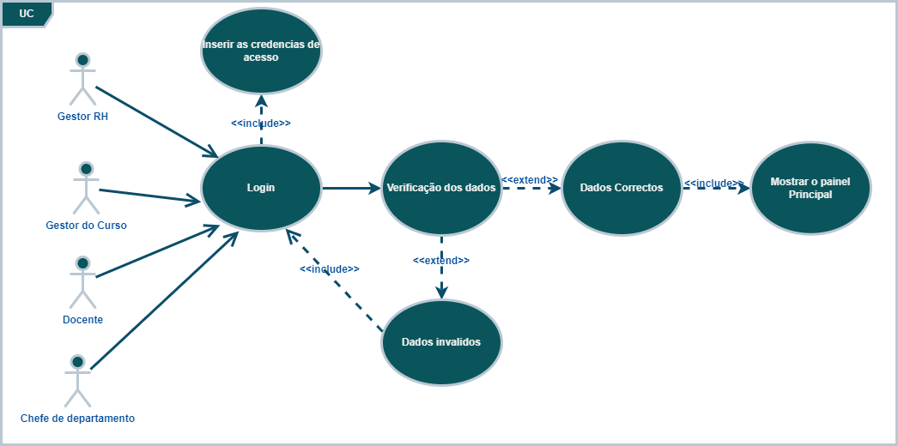

Fonte: Autor, 2024

O diagrama da figura 1 mostra todas acções executadas pelos autores do sistema, onde são descritas as atividades que o gestor de recursos humanos, gestor de curso, docente executam no sistema.

Figura 2: Caso de Uso das Actividades do Sistema

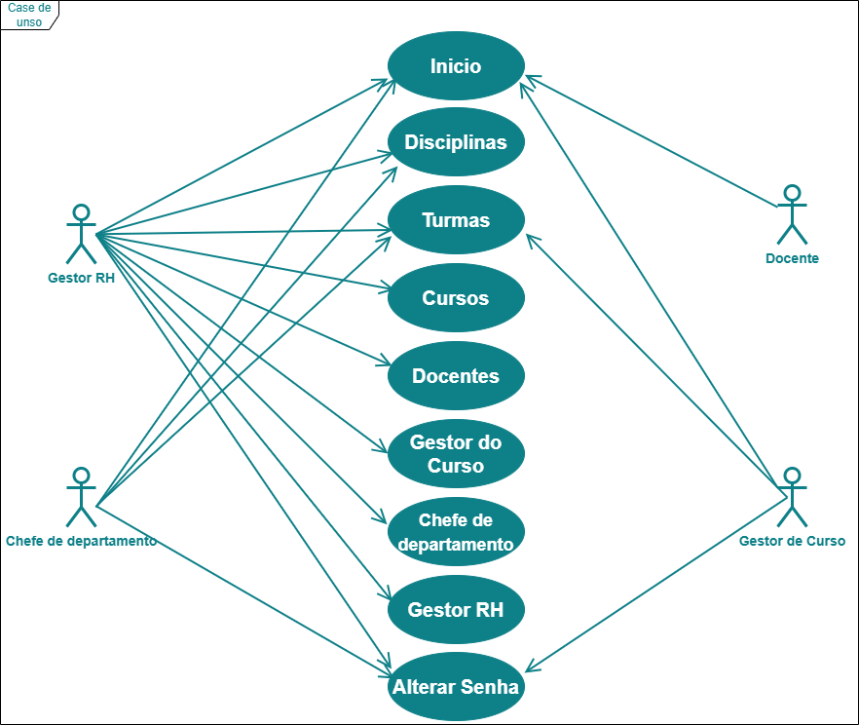

Fonte: Autor, 2024

### ***Diagrama de classes***

Um diagrama de classes é uma ferramenta vital para modelar a arquitetura de um sistema orientado a objetos, facilitando a compreensão, o planejamento, a documentação e a manutenção de software complexo.

Figura 3: Diagrama de Classes

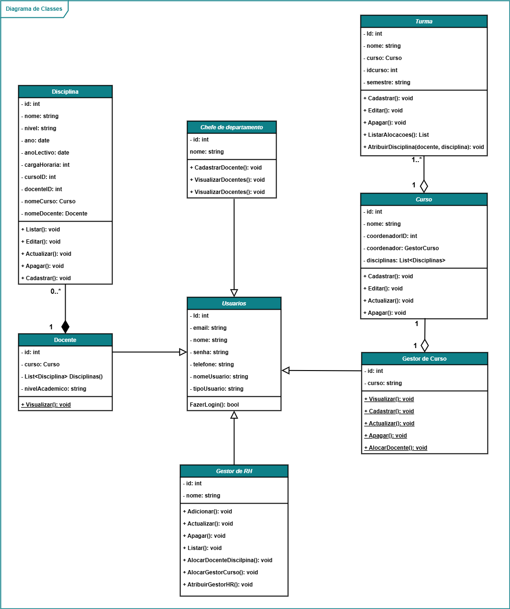

Fonte: Autor, 2024

### ***Diagrama de entidade relacionamento***

Diagrama de entidade e relacionamento é um tipo de diagrama que ilustra como entidades se relacionam entre si dentro de um sistema. São utilizados para projectar ou depurar bancos de dados relacionais nas áreas de engenharia de software.

Figura 4: Diagrama de Entidade Relacionamento

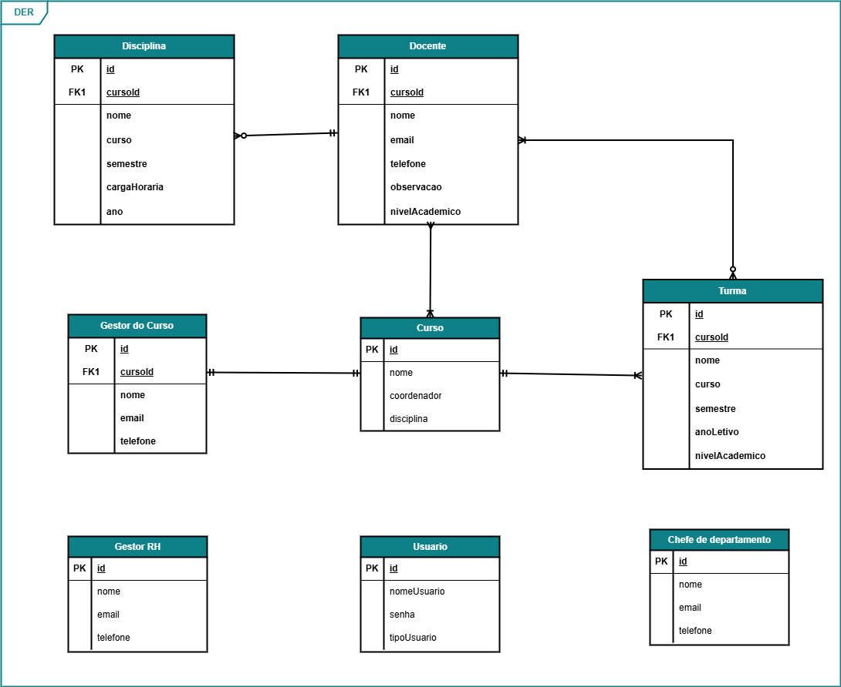

Fonte: Autor, 2024

## **Descrição do sistema**

Abaixo Serão apresentadas todas as telas do sistema, as suas respectivas funções e como é que elas funcionam, e também será apresentada a tabela de permissões dos usuários do sistema.

### ***Padrão de desenvolvimento***

O sistema de gestão de cargas horárias foi desenvolvido seguindo o padrão arquitetural MVC (Model-View-Controller), que divide a aplicação em três componentes principais:

***Model* (Modelo)**

Representa a lógica de negócios e a manipulação dos dados. Nesse sistema, o modelo foi responsável por definir as estruturas das tabelas do banco de dados, bem como as regras de negócio, como a alocação das cargas horárias, associação de disciplinas a docentes, e o controle de usuários. A camada de *Model* interage diretamente com o banco de dados (MySQL) para realizar operações de leitura e gravação.

***View* (Visão)**

Compreende a interface gráfica do usuário (UI), que foi implementada utilizando *Windows Forms* (WinForms) para permitir uma interação intuitiva e amigável. As *Views* foram projetadas para exibir informações de forma organizada, como a lista de docentes, disciplinas, e horários, facilitando a navegação e o uso do sistema.

***Controller* (Controlador)**

Gerencia a comunicação entre as camadas de *Model* e *View*, garantindo que os dados apresentados ao usuário sejam atualizados conforme as operações realizadas (por exemplo, adição, edição ou exclusão de dados). O controlador é responsável por receber as entradas do usuário, processá-las e atualizar o *Model* e o *View* de acordo.

### ***Estrutura do sistema***

O Sistema é composto por três niveis de usuários, sendo eles Gestor de Recursos Humanos, Gestor do Curso e Docente.

Tabela 1: Estrutura do Sistema

|  |  |
| --- | --- |
| **Painel** | **Menus** |
| Gestor de Recursos Humanos | * Inicio * Disciplinas * Cursos * Docentes * Gestores dos Cursos * Gestores dos Recursos Humanos * Alterar Senha |
| Chefe de Departamento | * Inicio * Disciplinas * Docentes * Alterar Senha |
| Gestor do Curso | * Inicio * Disciplinas * Docentes * Alterar Senha |
| Docente | * Ver Relatório (Inicio) |

Fonte: Autor, 2024

### ***Telas do sistema***

* **Tela de login**

Nesta tela o usuario deve inserir suas credenciais de acesso (nome do usuario e senha), ela serve como mecanismo de segurança para impossibilitar pessoas não autorizadas.

Figura 5: Tela de Login

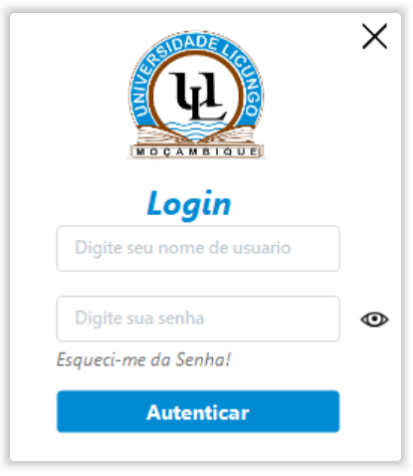

Fonte: Autor, 2024

* **Tela inicio para o gestor de recursos humanos**

Nesta tela principal o Gestor de RH visualisa o relatório e pode imprir relatorio, fazer backup e restauro do dados do sistema.

Ele tem acesso de tudo aonde pode cadastrar docentes, disciplinas, cursos, gestores dos cursos, gestores de Recursos Humanos e alterar sua senha.

Figura 6: Tela Inicial do Gestor de RH

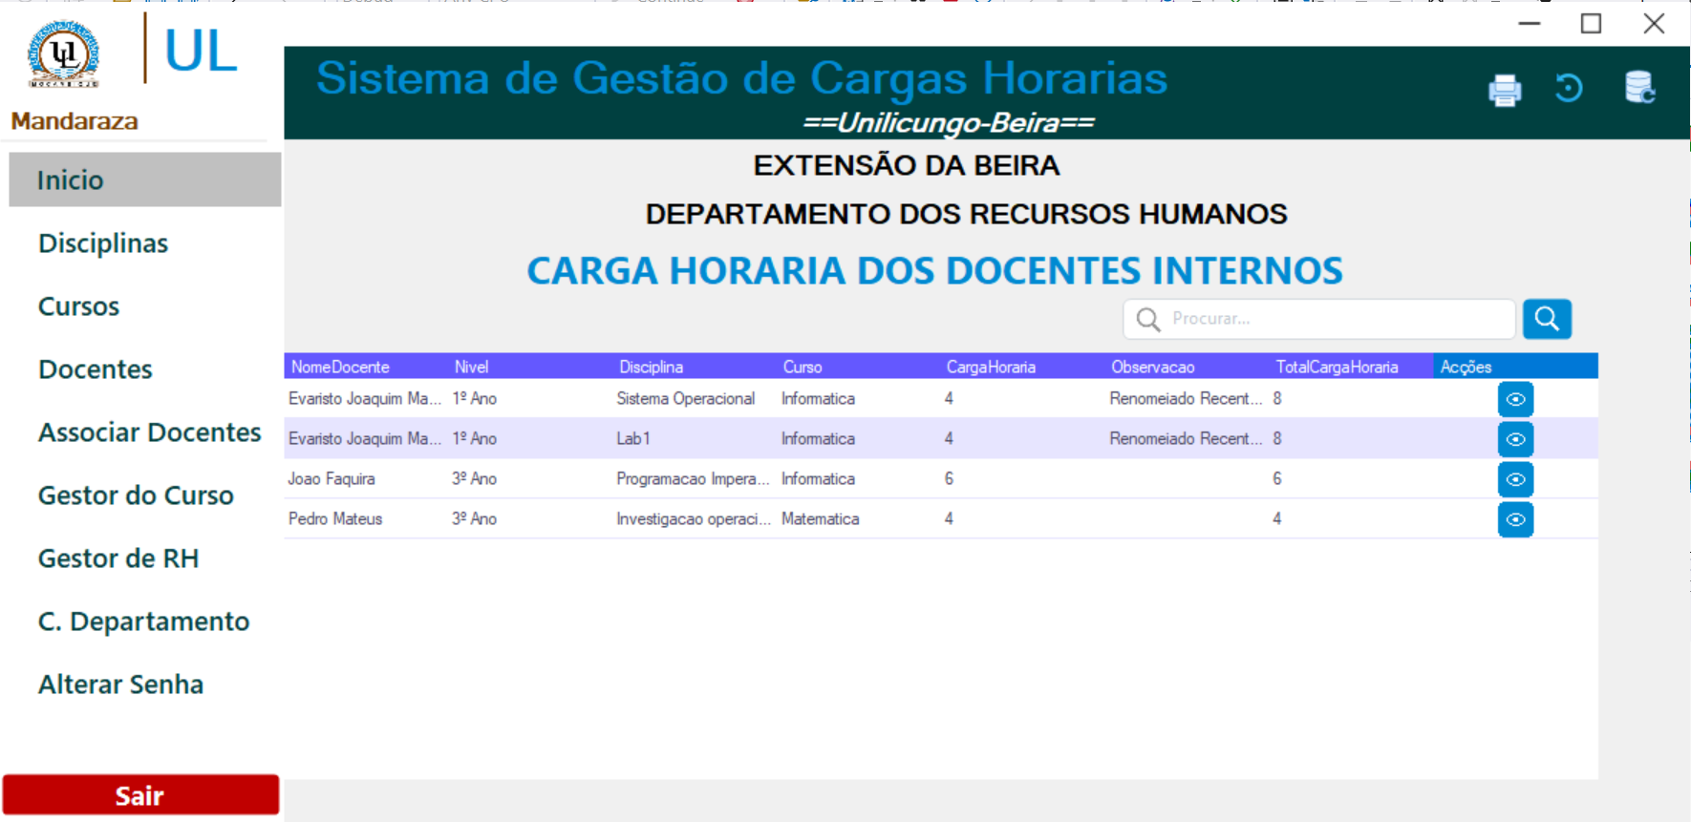

Fonte: Autor, 2024

* **Tela inicio para o gestor do curso**

Nesta tela o Gestor do curso visualisa o relatório e tem acesso a adicionar docentes, disciplinas e pode alterar sua senha.

Figura 7: Tela inicio para o gestor do curso

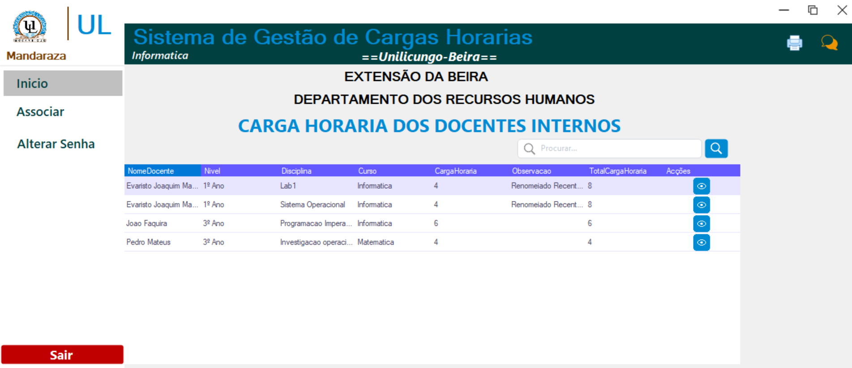

Fonte: Autor, 2024

* **Tela de cadastro de disciplinas para gestor HR**

O gestor de RH tem acesso a cadastrar, actualizar mas não apaga os dados.

Figura 8: Tela de disciplinas do Gestor RH

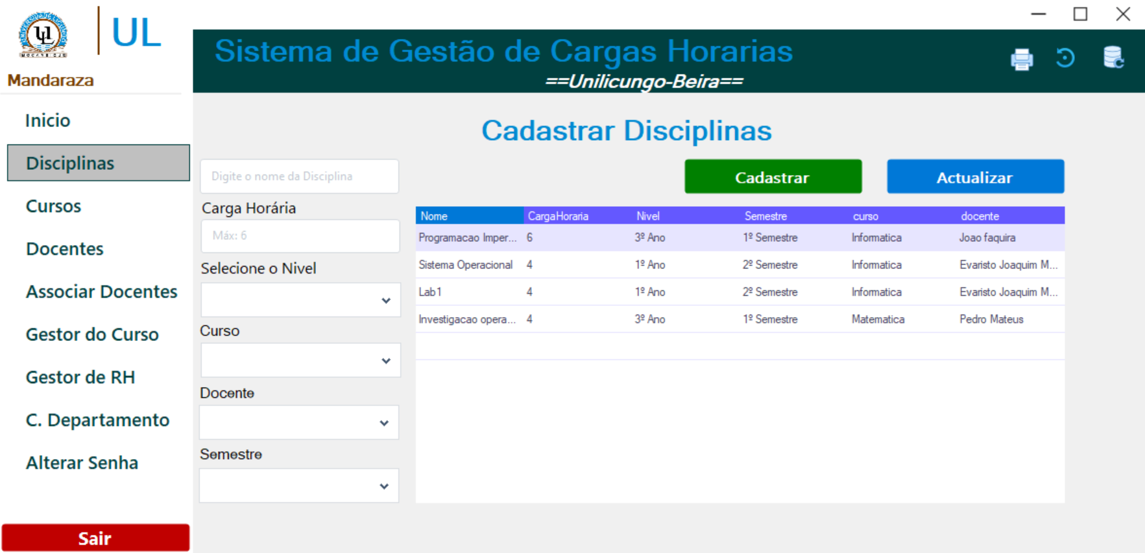

Fonte: Autor, 2024

* **Tela de cadastro de disciplinas para gestor curso**

Nesta tela o gestor do curso cadastra, visualiza, actualiza e apaga disciplinas.

Figura 9: Tela de disciplinas para Gestor Curso

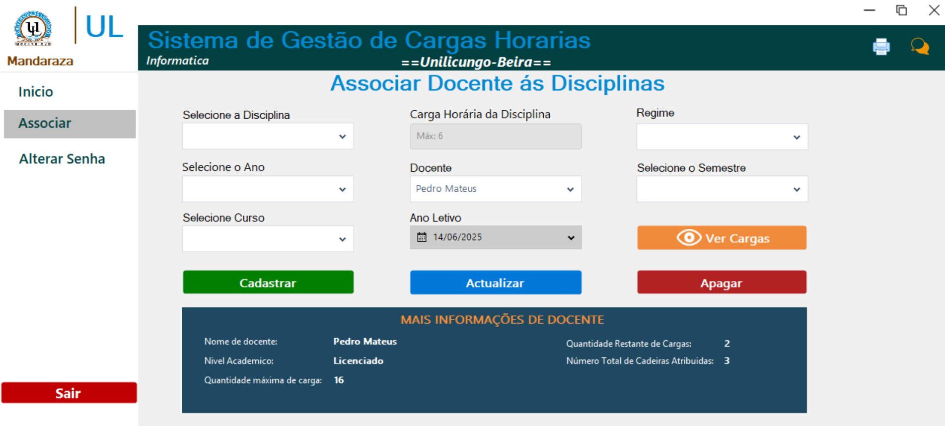

Fonte: Autor, 2024

* **Tela de cursos para gestor RH**

Figura 10: Tela de Cursos para Gestor de RH

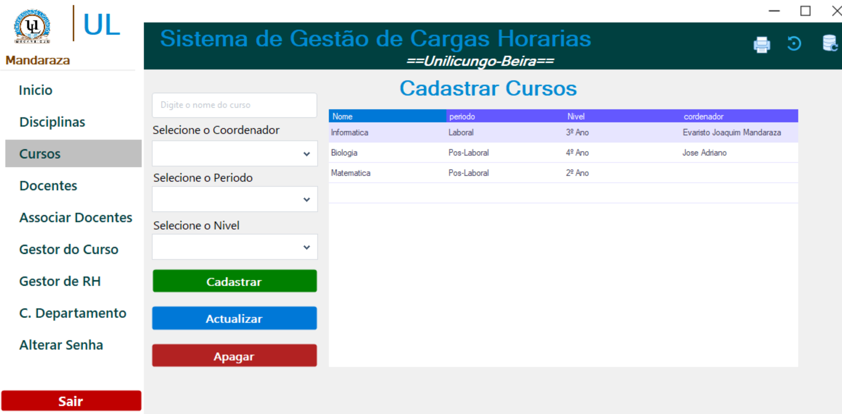

Fonte: Autor, 2024

* **Tela de docentes para gestor RH**

Figura 11: Tela de docentes para Gestor RH

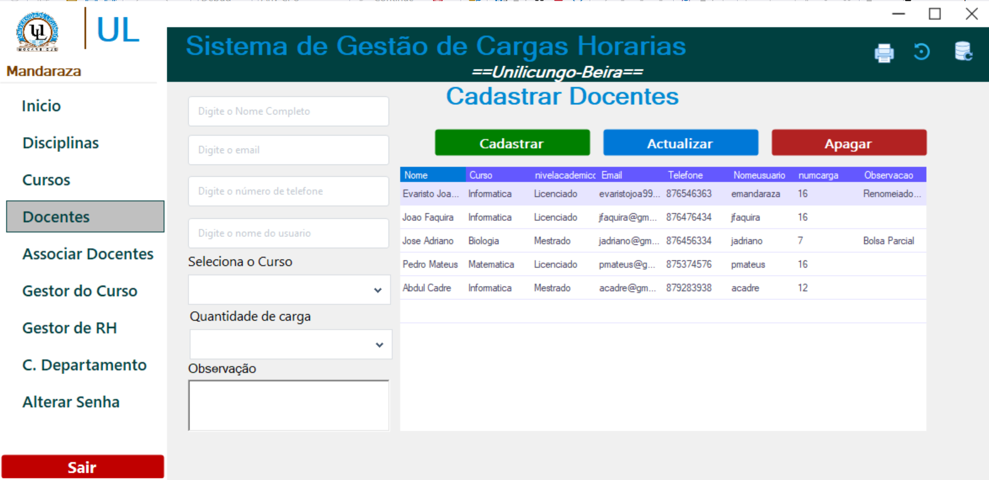

Fonte: Autor, 2024

* **Tela de associação de docente a uma disciplina**

Figura 12: Tela de associação de docente a uma disciplina

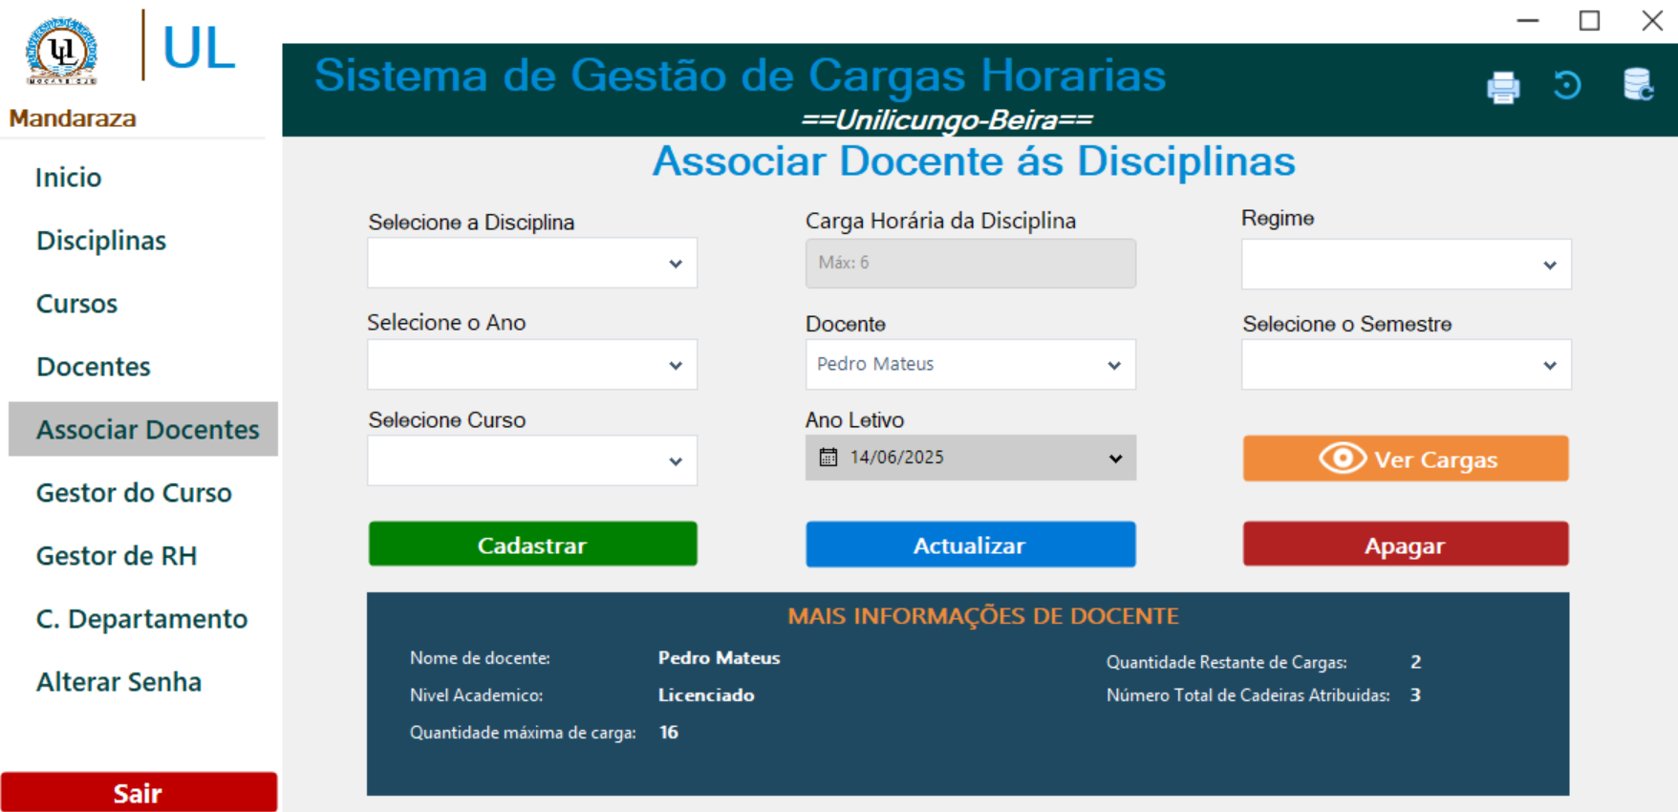

Fonte: Autor, 2024

* **Tela de gestores dos cursos para RH**

Figura 13: Tela de Gestores dos cursos para RH

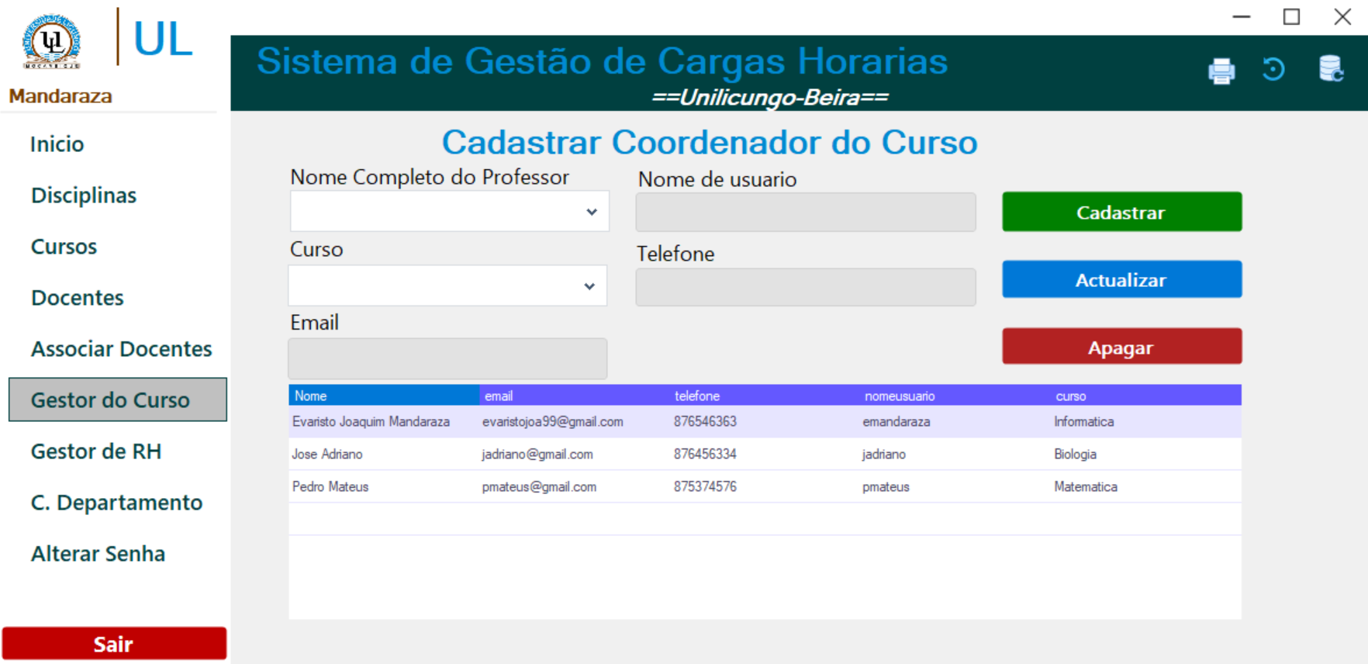

Fonte: Autor, 2024

* **Tela de gestor RH**

Figura 14: Tela de Gestores de RH

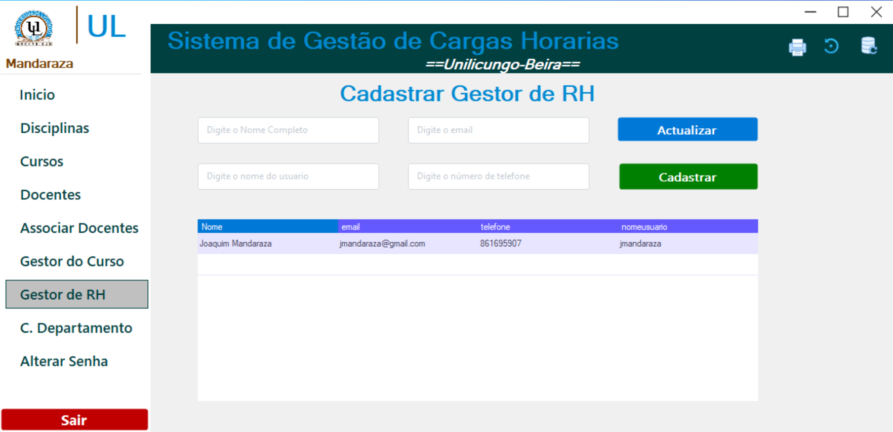

Fonte: Autor, 2024

* **Tela de chefe de departamento**

Figura 15:Tela de Chefe de departamento

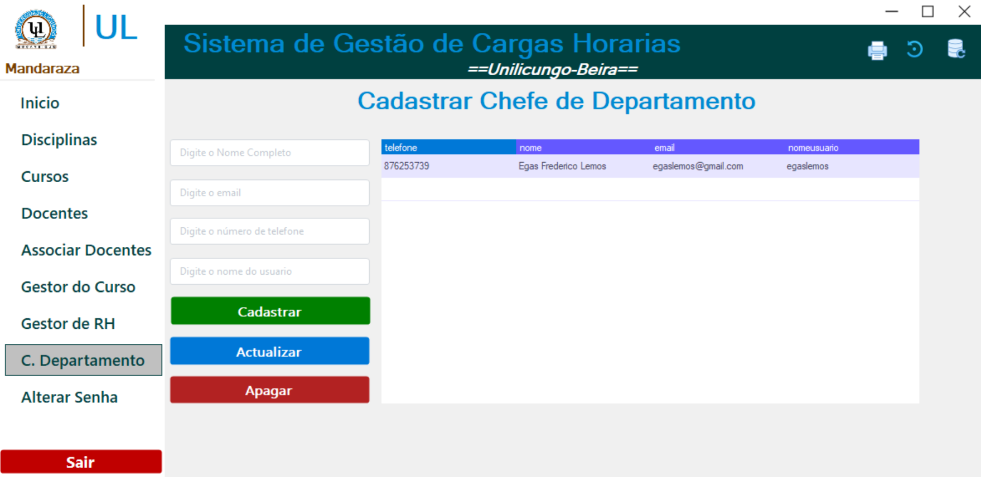

Fonte: Autor, 2024

* **Tela de docente**

Esta é a tela de docente onde ele só pode entrar no sistema para visualizar cargas horárias.

Figura 16: Tela de docente

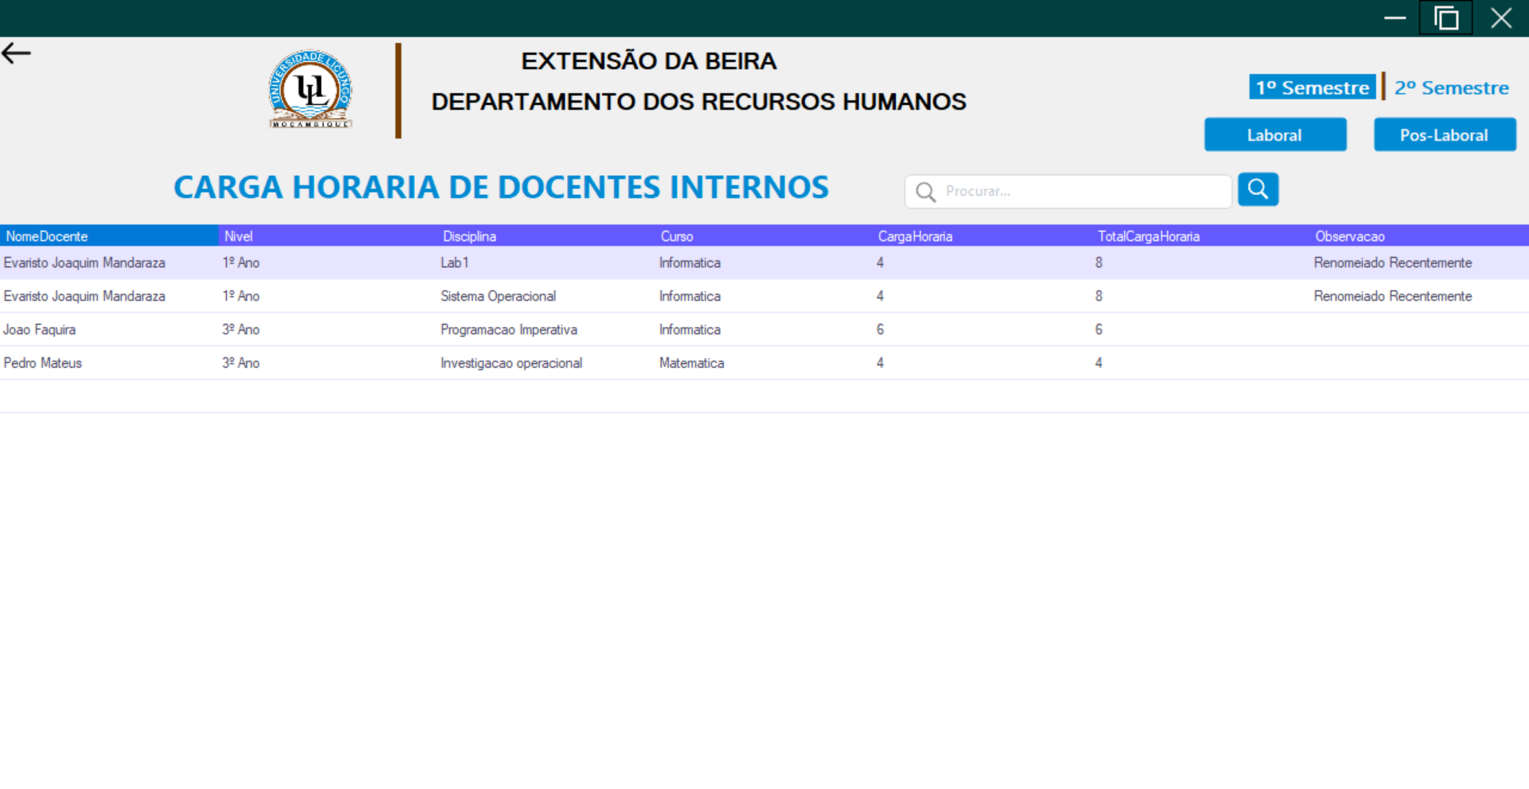

Fonte: Autor, 2024

* **Tela de alteração da senha**

Figura 17: Tela de Alteração da senha

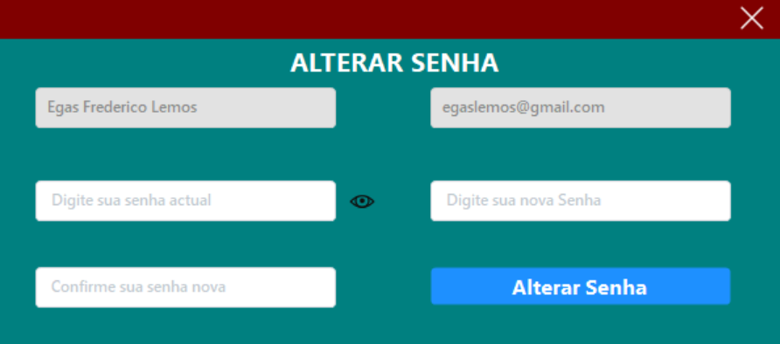

Fonte: Autor, 2024

* **Tela de erro**

Esta leta só é chamado quando existe um erro no sistema, a tela de visualização de erros.

Figura 18: Tela de erro

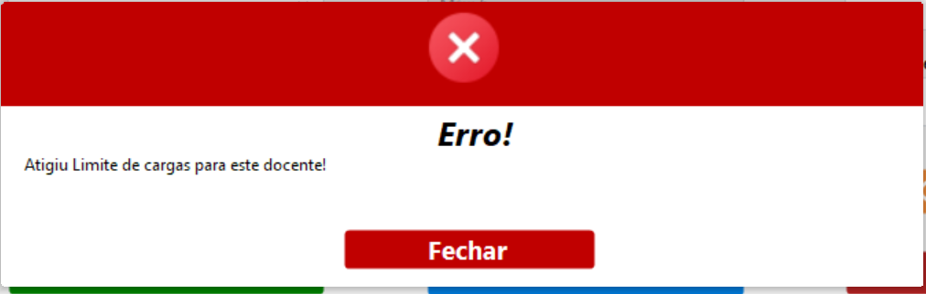

Fonte: Autor, 2024

* **Popup de sugestão para alterar senha padrão do sistema**

Esta tela é exibida sempre que inicia a aplicação estando a usar a senha padrão oferecida pelo sistema. Onde pode ignorar a tela clicando em **ignorar e ir ao painel principal** ou pode clicar em **clicque aqui** para mudar a senha.

Figura 19: Popup de sugestão de alteração da senha

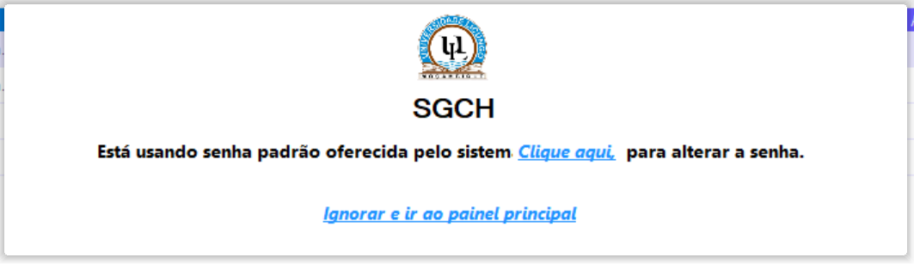

Fonte: Autor, 2024

* **Tela de previsualização da exportação ou impressão dos dados.**

Nesta tela permite-se que imprima ou exporte os dados em três diferentes formatos (Excel, Word, PDF) ou pode-se imprimir directo com uma máquina impressora.

Figura 20: Tela de impressão ou exportação dos dados

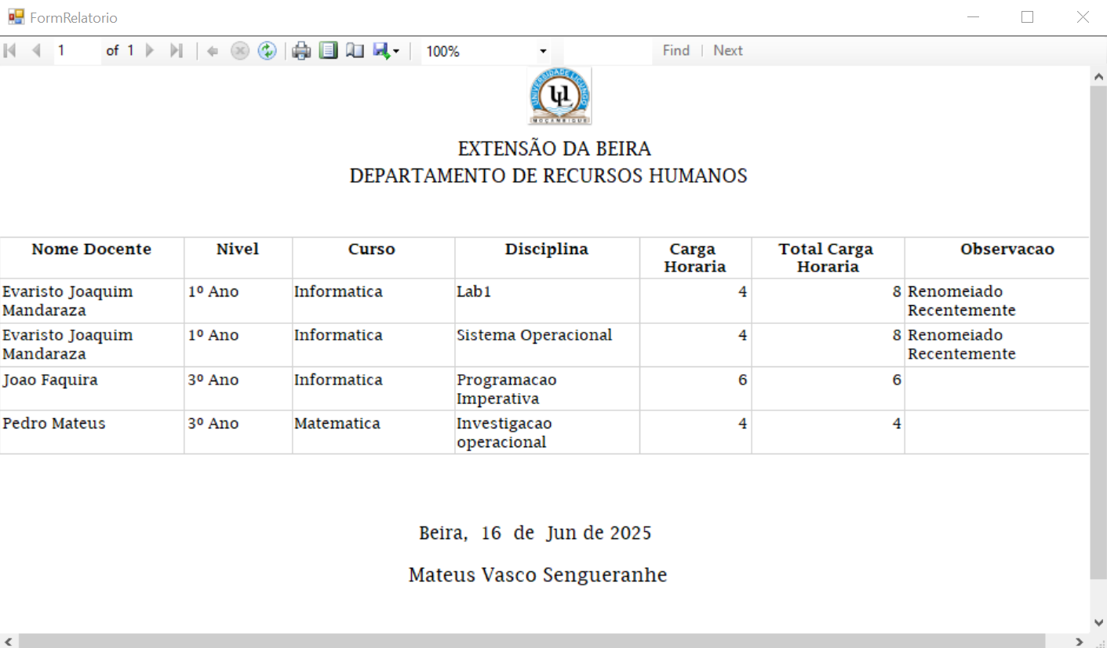

Fonte: Autor, 2024

* **Tela de recuperação da senha**

Nesta tela pode recuperar sua senha caso a esqueça inserindo seu email, após inserir seu email e submeter vai ser enviado no seu email a redefinição da senha, usa esta senha para entrar e caso queira alterar pode alterar.

Figura 21: Recuperar senha

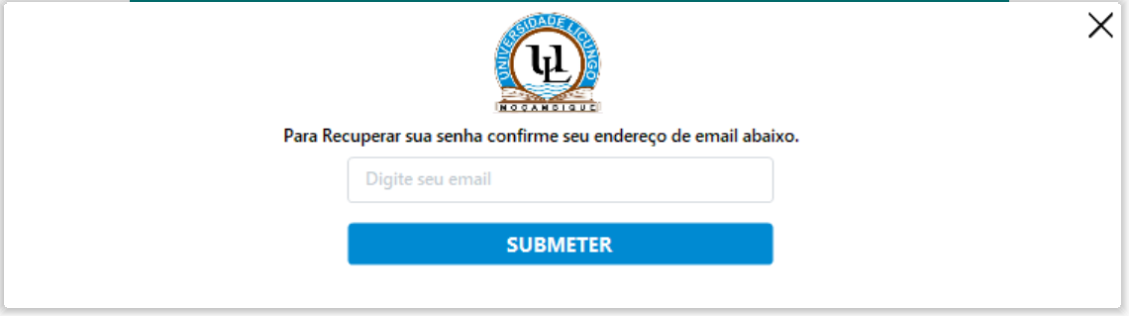

Fonte: Autor, 2024

# **CAPÍTULO V: CONCLUSÕES E RECOMENDAÇÕES**

## **Conclusão**

Neste estudo, procurou-se analisar e discutir aspectos impotantes desta pesquisa, onde buscou-se soluções para o problema de gestão de cargas horárias. Nosso foco foi desenvolver uma solução que não apenas otimiza a alocação de recursos acadêmicos, mas também melhora a eficiência na geração de relatórios e na tomada de decisões.

O sistema de gestão de cargas horárias desenvolvido trouxe melhorias significativas para a eficiência operacional da universidade. Processos que antes eram manuais e suscetíveis a erros foram automatizados, resultando em uma economia substancial de tempo e um aumento notável na precisão dos dados. A centralização das informações em um banco de dados seguro garante a integridade e a consistência das informações críticas para a administração acadêmica.

A interface do sistema foi projetada com foco na usabilidade, proporcionando uma experiência intuitiva e acessível para os usuários. O *feedback* positivo recebido indica que a solução atendeu às expectativas em termos de facilidade de navegação e funcionalidade.

## **Recomendações**

Com base nas conclusões obtidas, apresentamos as seguintes recomendações para aprimorar o sistema de gestão de cargas horárias e assegurar sua eficácia a longo prazo:

* Treinamentos Regulares para Usuários: É crucial investir em treinamentos contínuos para os usuários do sistema. A familiarização com as funcionalidades do sistema e com as melhores práticas de segurança contribuirá para o uso eficiente e seguro da aplicação, minimizando erros operacionais.
* Planejamento da Escalabilidade e Políticas de *Backup*: É importante planejar a escalabilidade do sistema para suportar o crescimento da universidade e o aumento da demanda por recursos. Além disso, a implementação de políticas robustas de *backup* e recuperação de desastres é essencial para garantir a continuidade dos processos acadêmicos e administrativos, mesmo em casos de falhas ou incidentes imprevistos.

# **Referências bibliográficas**

Bertalanffy, L. (1968). General System Theory: Foundations, Development, Applications. George Braziller.

Bizneo. (2023). Carga horária de trabalho | Como a tecnologia ajuda no controle? <https://www.bizneo.com/blog/pt/carga-horaria-trabalho/>.

Bugs, W. (2019). Segurança da Informação: Pilares e conceitos de proteção e segurança, <https://www.academia.edu/35117200/Seguran%C3%A7a_da_Informa%C3%A7%C3%A3o_Pilares_e_conceitos_de_prote%C3%A7%C3%A3o_e_seguran%C3%A7a>.

Carvalho, L. (2020). Sistemas de Gestão Acadêmica*:* Princípios e Aplicações . Editora Universitária.

Cervo, A. L., & Bervian, P. A. (2002). Metodologia científica. 5.ed. São Paulo: Prentice Hall.

Chacon, S., & Straub, B. (2014). *Pro Git*. Apress.

Chiavenato, I. (2014). Introdução à teoria geral da administração. Elsevier.

Dinesh, P. (2019). MySQL 8.0 for Beginners. Packt Publishing.

Gill, A. C. (1991). Métodos e técnicas de pesquisa social. São Paulo: Atlas.

Guimarães, A. M., & Ribeiro, A. M. (2011). Introdução às tecnologias da informação e da comunicação tecnologia da informação e da comunicação, 20. <https://cesad.ufs.br/ORBI/public/uploadCatalago/15125203102020Principios_de_Educacao_a_Distancia_Aula_1.pdf>.

Hultin, J. (2021). *Modern Cryptographic Practices in .NET*. Apress.

Lakatos, E. M., & Marconi, M. A. (2001). Fundamentos metodologia científica. 4.ed. São Paulo: Atlas.

Magnus, L. (2022). Carga horária: Entenda como ela funciona e o que diz a lei. <https://genyo.com.br/carga-horaria/>.

Marconi, M. A., & Lakatos, E. M. (1996). Técnicas de pesquisa: planejamento e execução de pesquisas, amostragens e técnicas de pesquisas, elaboração e interpretação de dados. 3.ed. São Paulo: Atlas.

Nascimento, F. P. (2016). Classificação da Pesquisa. Natureza, método ou abordagem metodológica, objetivos e procedimentos, Brasília: Thesaurus. <https://www.franciscopaulo.com.br/arquivos/Classificando%20a%20Pesquisa.pdf>.

Silva, J. C. T. (2003). Tecnologia: novas abordagens, conceitos, dimensões e gestão, <https://www.scielo.br/j/prod/a/3ZWfzzNVH44X8J7KgbRfShQ/?format=pdf>.

Souza, P., & Almeida, C. (2018). Carga Horária e Produtividade no Ensino Superior. Revista de Educação, 31(2), 112-128.

Teixeira, D., & Delorme, A. (2015). *Programming Microsoft Report Viewer for .NET Applications*. Microsoft Press.

Torgersen, M. (2022). *What's New in Visual Studio 2022?* Microsoft Developer Blogs.

Treinaweb. (2024). O que é e como começar com C# (C Sharp)? <https://www.treinaweb.com.br/blog/o-que-e-e-como-comecar-com-c-sharp/>

Totvs, E. (2022). GESTÃO DE NEGÓCIOS: Sistema de gestão: o que é, vantagens e como escolher, <https://www.totvs.com/blog/negocios/sistema-de-gestao/>.

OCI. (2024). O que é o MySQL? <https://www.oracle.com/br/mysql/what-is-mysql/>.

Provos, N., & Mazières, D. (1999). *A Future-Adaptable Password Scheme*. In *Proceedings of the FREENIX Track: 1999 USENIX Annual Technical Conference*.

Raymundo, R. Y. (2021). Pesquisa bibliográfica: significado e etapas de como fazer, <https://viacarreira.com/pesquisa-bibliografica/>

Richter, J. (2012). *CLR via C#*. Microsoft Press.

Rockcontet. (2019). Confira TUDO sobre gestão e boas práticas para sua agência, <https://rockcontent.com/br/blog/o-que-e-gestao/>.

Rofino, J. M. (2019). Sistema Para Gestão de Negócios: Como eram os sistemas e como são actualmente.

Yin, R. K. (2001). Estudo de caso: planejamento e métodos. 2.ed. Porto Alegre: Bookman.